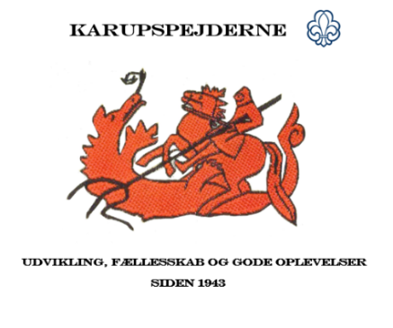

Efterårsprogram 2024 for Mikrogrenen
LØR 17 AUG | Spejdermøde 10 -13
LØR 24 AUG | Byfest 10 -13 (opslag omkring aktiviteter tilgår på Facebook
LØR 31 AUG | Spejdermøde 10 -13
LØR 14 SEP-  SØN 15 SEP | Hjortebrølstur fra lørdag kl. 15 til søndag kl. 10
LØR 21 SEP | M.U.S. løb i Herning 9 -14
LØR 5 OKT | Spejdermøde 10 -13
LØR 19 OKT | Jamboree on the air (JOTA ) 9 - 12
LØR 26 OKT | Spejdermøde 10 -13
LØR 9 NOV | Spejdermøde 10 -13
LØR 23 NOV | Spejdermøde 10 -13
LØR 30 NOV | Julemesse
MAN 2 DEC | Jul I Skoven (juleafslutning) 18-20
LØR 7 DEC | Juletræssalg ved Brugsen
LØR 4 JAN | Nytårsparole (opstart på foråret)

På spejderaktivitetsdagene vil der bl.a. blive arbejdet med færdigheder inden for de nye aktivitetsmærker.
De dage, hvor der er andre aktiviteter, vil der komme yderligere information på vores Facebookside DDS Karup forud for aktiviteten.
Af hensyn til aktivitetsplanlægningen bedes framelding til møderne ske så tidligt som muligt.

Som udgangspunkt afholdes møderne udendørs, så husk påklædning efter vejret.

Vi ledere glæder os til at tage hul på en ny spændende sæson med jer!
Spejderhilsen

Stig & Marianne

